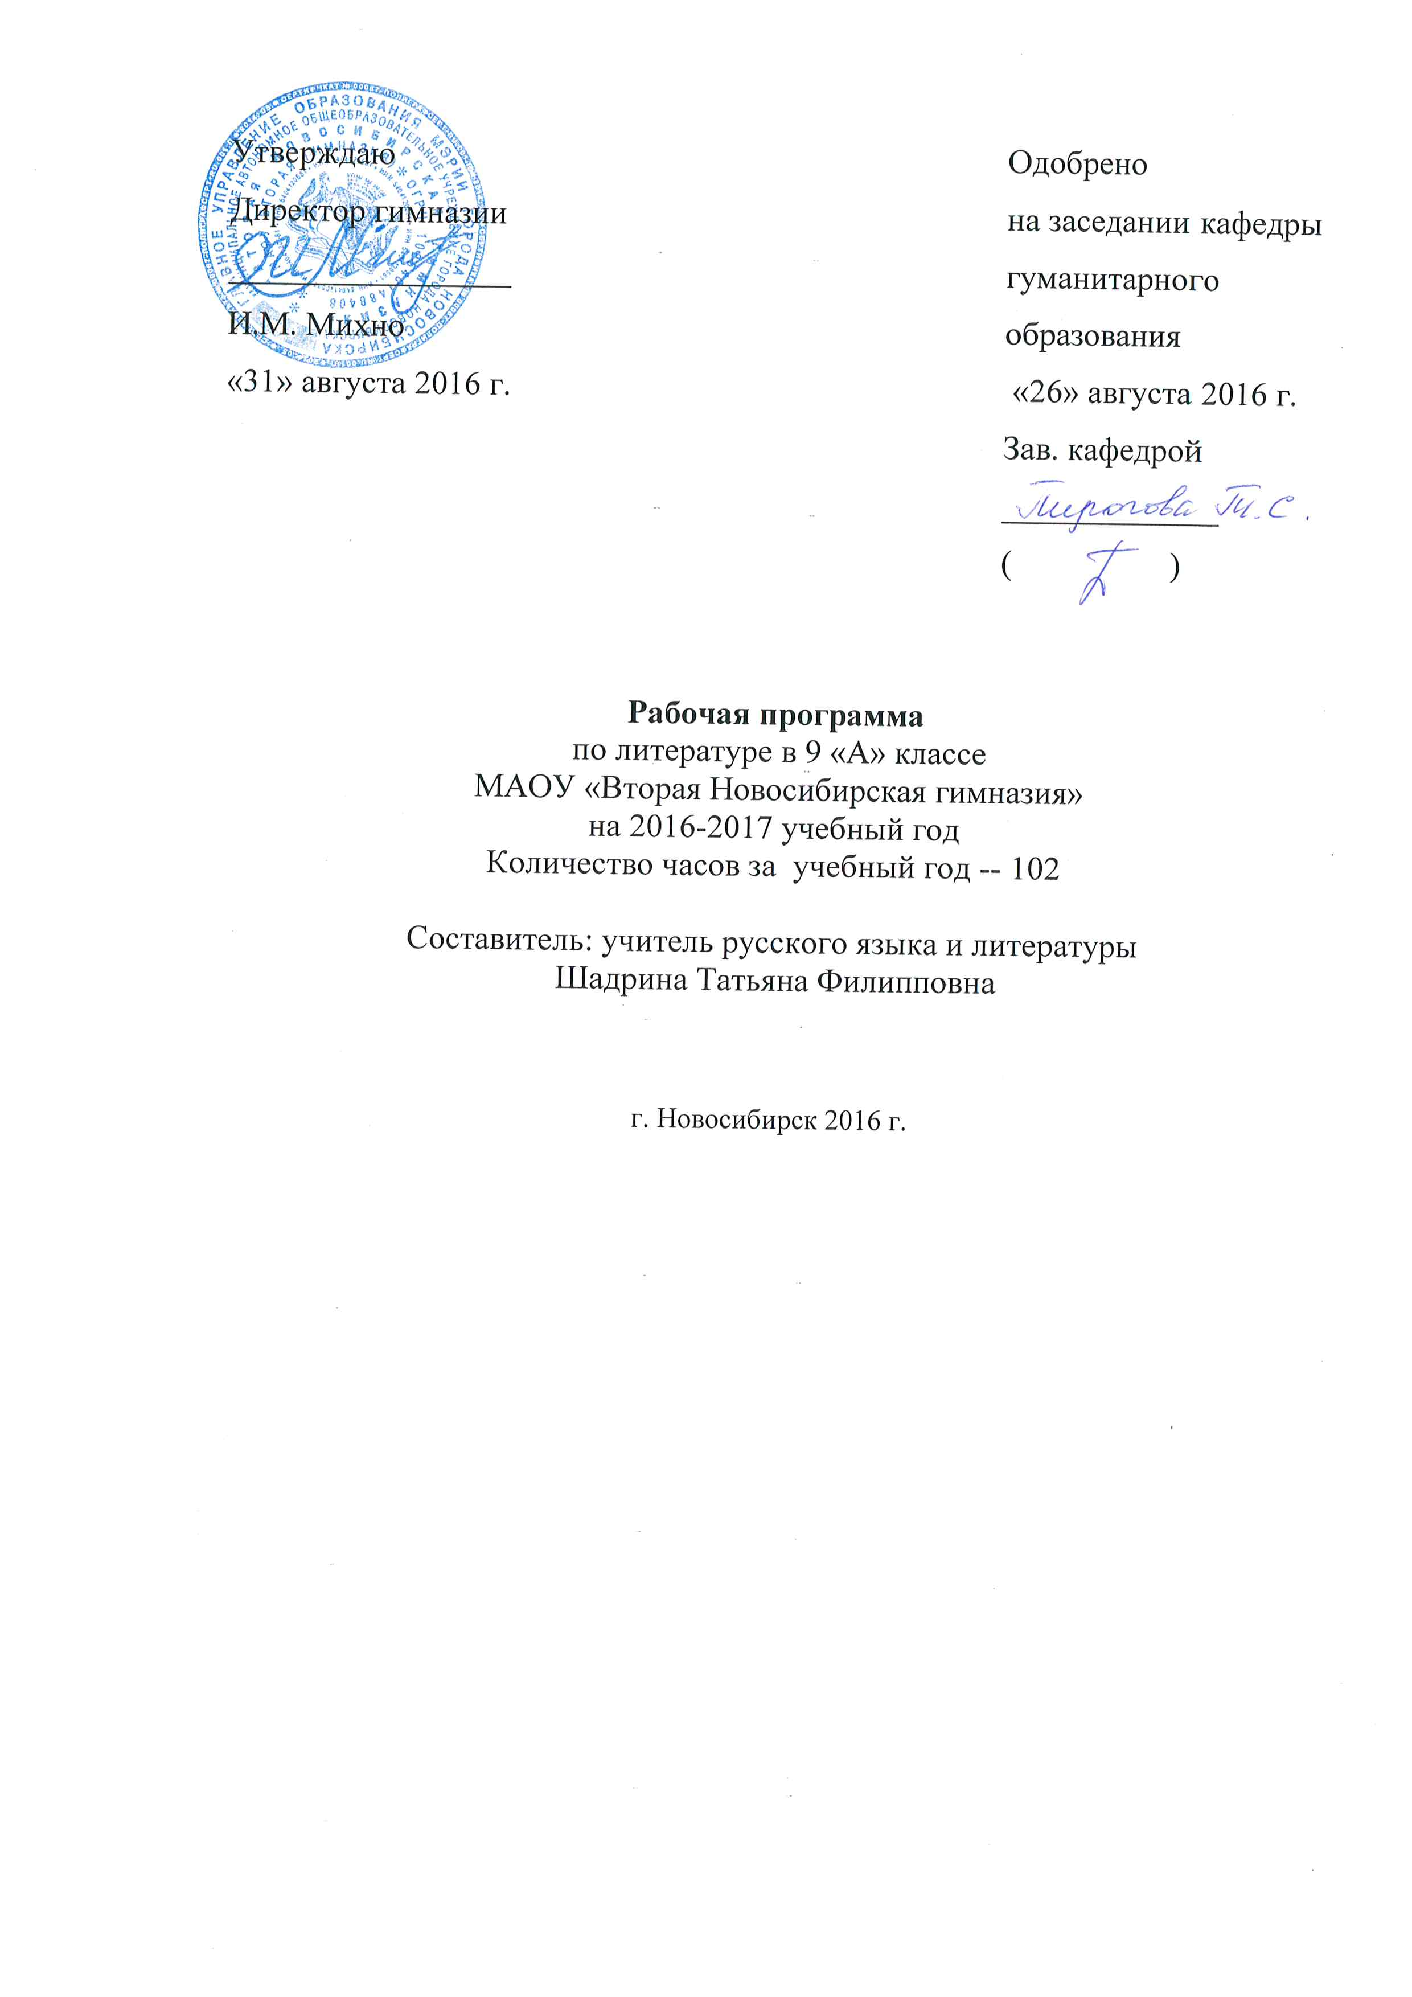
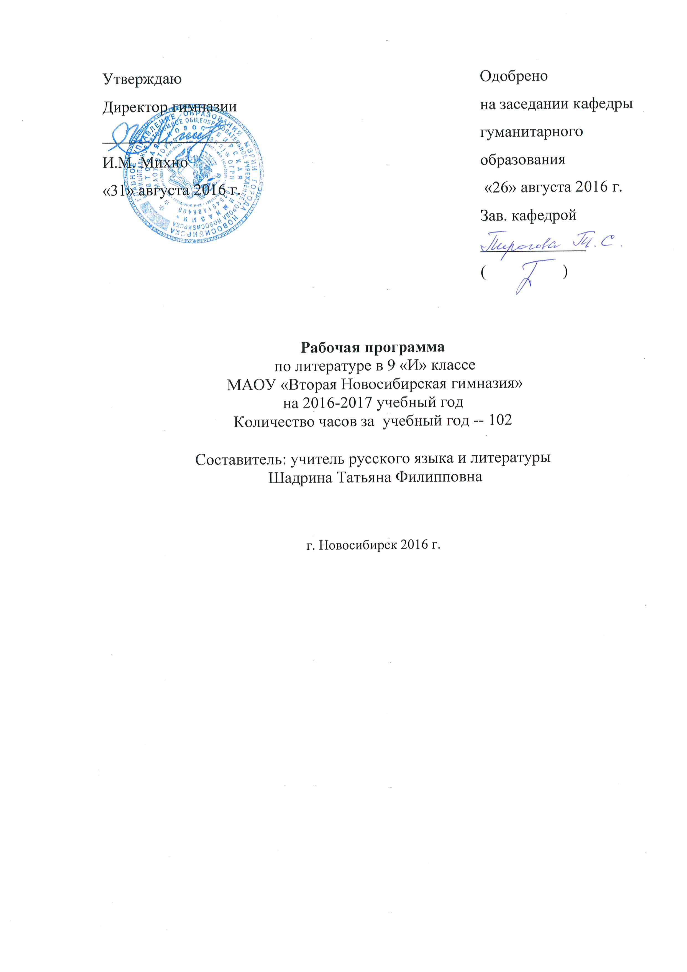

ПОЯСНИТЕЛЬНАЯ ЗАПИСКА
В основу содержания и структуры календарно-тематического планирования по литературе в 9 «А», «И» классах положена «Программа литературного образования в 9 классе для общеобразовательных учреждений» (базовый уровень) (автор: И.Н. Сухих).
Содержание курса на историко-литературной основе составляет чтение и изучение художественных произведений, осмысление их нравственного и эстетического значения для русской культуры в целом и для каждого читателя в отдельности. Соотнесение общечеловеческого и конкретно-исторического подходов дает учащимся возможность обратиться к вечным темам, вечным образам, актуализировать их применительно к своему жизненному и читательскому опыту. Это позволяет приблизить произведения прошлого к современности, усилить их нравственно-эстетическое воздействие на учащихся. Характер организации материала способствует осознанию учащимися специфики историко-культурного процесса от античности до первой половины ХIХ века. Монографические темы дают полноценную картину жизни и творчества писателя. В данном планировании (скорректированном) предусмотрены знакомство с культурной эпохой, обзорное изучение произведений, текстуальное изучение произведений конкретного автора. Предусмотрено также освоение учащимися теоретико-литературных понятий, приобретение навыков анализа художественного текста.
Для реализации учебных задач используются следующие методы и технологии: методика «пристального (медленного) чтения», метод критического мышления, различные приемы интерпретации текста, сопоставительный анализ текстов художественных произведений, а также синтез традиционных и инновационных методов изучения художественного текста. Конечная цель изучения литературного произведения - собственное истолкование, интерпретация художественного текста учеником, иными словами, активное включение его аналитических умений и творческих способностей. Очевидно, что при таком подходе к изучению произведения у школьника формируется внутренняя мотивировка исследования, постижения художественного текста. В процессе изучения каждой темы предлагаются различные типы письменных заданий, что позволит учителю осуществить контроль образовательных результатов. В поурочном планировании предусмотрены также возможные уроки внеклассного чтения и развития речи, однако, несмотря на то, что в планировании предложены варианты уроков, для каждой конкретной темы программы учитель может выбирать тему урока самостоятельно, исходя из задач обучения и уровня подготовленности учащихся.

Нормативная база преподавания предмета

Настоящая программа по русскому языку составлена в соответствии с требованиями следующих документов:
- 1) Закон Российской Федерации от 29.12.2012 № 273-ФЗ «Об образовании в Российской Федерации»
- 2) Постановление Главного государственного санитарного врача Российской Федерации от 29 декабря 2010 г. № 189 «Об утверждении СанПиН 2.4.2.2821-10 «Санитарно-эпидемиологические требования к условиям и организации обучения в общеобразовательных учреждениях»
- 3) Согласование на заседаниях предметных кафедр
- 4) Утверждение на педагогическом совете. Протокол от 29 августа 2016г. №1

Обучающиеся, их родители (законные представители) ознакомлены с условиями обучения в рамках стандартов первого поколения (протокол общегимназического родительского собрания № 4 от 09.06.2016), с условиями обучения в рамках федерального государственного образовательного стандарта (протокол № 3 от 01.06.2016).

Календарно-тематическое планирование учебного материала

№ учебной недели | Название темы, темы уроков | Количество часов  по теме | № урока | Примечания (форма контроля,  использование ИКТ и др.)
1 | История и поэзия: кто – кого? Картина мира в зеркале литературы. | 1 | 1  02.09 | Аудио- и видеоматериалы на CD.
 | История и культура: эпохи и направления: от античности к литературе нового времени. | 1 | 2  03.09
 | Античная литература | 6
 | Античное искусство и культура. Идеалы античности. Древняя Греция и Рим. Великие поэты Древней Греции. Античный театр. Древнегреческие драматурги: Эсхил, Софокол, Еврипид. | 1 | 3  06.09
 | Миф об Эдипе и трилогия Софокла о царе Эдипе. Трагедия Софокла «Эдип-царь». | 1 | 4  09.09
2,3 | Вопросы о трагической вине человека и божественной воле. Механическое развитие катастрофы, подготовленное Неведомым, Роком. | 1 | 5  10.09
 | Композиция трагедии и конфликт. Образ человека на вершине человеческого величия. Орудия Рока. Смысл трагической судьбы. Эдип как вечный тип. | 1 | 6  13.09 | Проверочные работы, сочинения-миниатюры.
 | Античная лирика. Обзор. | 1 | 7 -16.09  16.09
 | Урок внеклассного чтения. Эсхил. «Прометей прикованный». Софокл. «Эдип в Колоне», «Антигона». «Еврипид. «Медея».  Овидий. «Метаморфозы». Ж.Ануй. «Антигона», М.Цветаева.  «Федра», «Ариадна», «Хвала Афродите». О.Мандельштам. «В Петрополе прозрачном мы умрем…», «Золотистого меда струя из бутылки текла…», А.Ахматова. «Античная страничка».  И.Бродский. «Письма к римскому другу» и др. (по выбору учителя). | 1 | 8  17.09
4 | Литература средних веков | 2
 | Данте. Судьба поэта. «Божественная комедия». Часть I. «Ад». | 1 | 9 -20.09  - ---

 | Композиция поэмы. Символика «Божественной комедии». Главный герой. Этическая концепция Данте. | 1 | 10  23.09 | Проверочные работы, сочинения-миниатюры.
5, 6 | Древнерусская литература | 6
 | История Древнерусского государства. Литература Древней Руси и ее жанры. Памятники древнерусской культуры и литературы. | 1 | 11  24.9
 | «Слово о полку Игореве». История открытия и утраты оригинального списка. | 1 | 12  27.9
 | Сюжет и композиция «Слова…». Причины и последствия похода князя. Неоднозначность образа князя Игоря. Образы русских князей. | 1 | 13  30.09 | Проверочные работы, сочинения-миниатюры.
 | «Золотое слово Святослава». Лирическое и эпическое в произведении. Патриотическая идея произведения – единение князей. | 1 | 14  01.10 | Проверочные работы, сочинения-миниатюры.
 | «Плач Ярославны» и его роль в произведении. Образы природы. Христианское и языческое. Образ автора и авторское отношение к событиям и героям. Художественные средства создания  «монументальных образов». | 1 | 15  04.10 | Аудио- и видеоматериалы на CD.
 | Урок внеклассного чтения. «Слово о полку Игореве» в переводах русских поэтов В.А.Жуковского, А.Н.Майкова, Н.А.Заболоцкого, В.Чернова и др. А.Ахматова. «И в Киевском храме Премудрости Бога…». В.М.Шукшин. «Экзамен» и др. (по выбору учителя). | 1 | 16  07.10
7,8 | Литература эпохи Возрождения | 6
 | Шекспировский вопрос. Образ мира и времени в трагедии. Сонет  № 66 и трагедия Шекспира «Гамлет». | 1 | 17  08.10
 | Герои трагедии. Идеальный образ человека (отец Гамлета) и его антипод (Клавдий). Трагическое прозрение персонажей перед гибелью. Смерть Гамлета и ее символическое значение. Гамлет как вечный тип. | 2 | 18 -19  11,14.10 | Проверочные работы, сочинения-миниатюры.
 | Образ Гамлета в трактовке разных эпох. Киноверсии трагедии (Гамлет Козинцева–Смокутновского и Дзеффирелли–Гибсона). | 1 | 20  15.10 | Видеоматериалы на CD.
 | Гамлет и Дон Кихот: мысль и действие. Многоликий Дон Жуан: парадоксы любви. Гамлет, Дон Кихот и Дон Жуан как вечные образы. | 1 | 21  18.10 | Презентации, аудио- и видеоматериалы на CD.

 | Урок внеклассного чтения. Самостоятельное чтение. В.Шекспир.  Сонеты, «Король Лир», «Макбет», «Укрощение строптивой»,  «Ричард III». И.С.Тургенев. «Степной король Лир», «Гамлет Щигровского уезда». Н.С.Лесков. «Леди Макбет Мценского уезда». А.Ахматова. «Данте» («Он и после смерти не вернулся…»). А.Рембо. «Офелия».М.Цветаева. «Офелия – Гамлету», «Офелия – в защиту королевы». Б.Пастернак.  «Гамлет». Д.Самойлов. «Оправдание Гамлета» (по выбору учителя). | 1 | 22  21.10 | Проверочные работы, сочинения-миниатюры, творческая работа.
9,10,11 | Литература эпохи Просвещения. Классицизм | 9
 | Век просвещения: в погоне за Европой. Классицизм как доминирующий метод европейской и русской литературы 1730- 1780-х годов. Принципы классицизма. Иерархия жанров.  Правило трех единств. Теоретик классицизма Н.Буало и его поэтический трактат «Поэтическое искусство». Зарубежные писатели-классицисты – Корнель, Расин, Мольер, Лафонтен. Русский классицизм. | 1 | 23  22.10
 | М.В.Ломоносов. «Вечернее размышление о Божием величестве при случае великого северного сияния» и др. М.В.Ломоносов и его новая система русского стихосложения. Теория трех штилей. Литературное творчество Ломоносова как образец русского классицизма. Оды М.В. Ломоносова. | 2 | 24 – 25  25,28.10 | Проверочные работы, сочинения-миниатюры.
 | Д.И.Фонвизин. «Недоросль». Классицистическая комедия Д.И.Фонвизина. Правила трех единств и их отражение в комедии. Конфликт между невежеством и просвещением, между  истиной и ложью и участники конфликта. Образы Простаковых и Скотинина. Образ Митрофана. Образы Софьи и Милона, Правдина и Стародума и их художественные функции. Развязка комедии и авторская идея. Современное звучание произведения. | 2 | 26 – 27  11-12.11 | Проверочные работы, сочинения-миниатюры.
 | Г.Р.Державин. «Фелица», «Властителям и судиям», «Памятник». Г.Р.Державин и его роль в истории русской литературы. Уроки царям в поэзии Г.Р.Державина. Размышления о роли поэта в жизни общества в стихотворении «Памятник». Композиция стихотворения и его язык как художественные средства выражения авторской позиции. | 2 | 28 – 29  15,18.11 | Проверочные работы, сочинения-миниатюры. Творческая работа.

 | И.В.Гете. «Фауст». Творчество И.В.Гете. Трагедия «Фауст», история ее создания и переводов на русский язык.  Средневековые легенды о докторе Фаусте. Композиция произведения, сюжет и конфликт. Образ Фауста – образ творческой личности. Образ Мефистофеля – искусителя Фауста, испытывающего его на верность Богу. Роль образа Маргариты в трагедии. | 1 | 30  19.11
 | Урок развития речи. Вечные образы и их отражение в искусстве. | 1 | 31  22.11 | Сочинение. Презентация. Проект.
12 | Сентиментализм | 4
 | Хронология: русское тысячелетие. Русская история под пером Н.М. Карамзина: «История государства Российского». | 1 | 32  25.11 | Аудио- и видеоматериалы, работа с учебником.
 | Художественные принципы сентиментализма как художественного метода и их воплощение в литературных произведениях. Русский сентиментализм. | 1 | 33  26.11
 | Н.М. Карамзин «Бедная Лиза». Жанр сентиментальной повести. Открытие мира чувств маленького человека. Образ природы и психологические характеристики героев. | 2 | 34 – 35  29.11,02.12 | Проверочные работы, сочинения-миниатюры.
13 | Романтизм | 6
 | Исторические и социальные корни романтизма. Концепция двоемирия. Преемственность и полемика с эпохой Просвещения. Жанры романтизма. | 1 | 36  03.12 | Аудио- и видеоматериалы, работа с учебником.
 | Д.Г.Байрон. «Дон Жуан». Обзорное изучение. Жизнь Байрона и легенды о ней. Поэма «Дон Жуан», образ главного героя как воплощение байронизма. Романтический конфликт романтического героя с миром в поэме. | 1 | 37  06.12
 | В.А.Жуковский. «Вечер» (элегия), «Невыразимое» (отрывок),  «Море» (элегия). произведений поэта. | 1 | 38  09.12 | Сочинения-миниатюры.
14 | Лиризм поэзии Жуковского, условность лирического героя. Элегия, песня, послание, баллада – основные жанры лирики Жуковского. Сложные состояния души, оттенки чувств, романтическо-идеальные представления. | 1 | 39  10.12
 | Баллада «Светлана». В.А.Жуковский как родоначальник | 1 | 40 -13.12 | Аудио- и видеоматериалы,

 | русского романтизма. |  |  | работа с учебником.
 | Уроки внеклассного чтения. К.Н.Батюшков. «Мой гений»,  «Дружество», «Судьба Одиссея», «К Д<ашко>ву (Мой друг! Я видел море зла…)», «Пробуждение», «Разлука («Гусар, на саблю опираясь…»).  Е.А. Баратынский. «Муза (Не ослеплен я Музою моею…)»,  «Мой дар убог и голос мой не громок…», «В глуши лесов счастлив один…», «Последняя смерть», «Разуверенье» (по выбору учителя). | 1 | 41  16.12 | Аудио- и видеоматериалы.
15,16,17 | Становление реализма. Александр Сергеевич Грибоедов | 9
 | Жизнь и творчество А.С.Грибоедова. | 1 | 42 -17.12 | Аудио- и видеоматериалы.
 | Комедия Грибоедова «Горе от ума», история ее создания, постановок и критических оценок. | 1 | 43  20.12 | Проверочные работы, творческие задания.
 | Карикатуры и портреты: 25 глупцов? Конфликт в комедии, его участники, причины и разрешение. Система образов и роль каждого персонажа в конфликте. Смысл названия пьесы. | 1 | 44  23.12
 | Образ Фамусова и его дома. Фамусов как отец и как представитель московского дворянского общества. Образ главного героя, его характер, мировоззрение. Жизненные принципы Чацкого и его иллюзии. | 1 | 45  24.12 | Проверочные работы, творческие задания.
 | Русский странник: ум с сердцем не в ладу. Любовный конфликт в пьесе и его связь с главным – идейно-политическим. Образ Софьи и причины ее клеветы. Тема женщины в современном Грибоедову обществе и ее воплощение в комедии. Образ Молчалина, его цели и способы ее достижения. | 2 | 46-47  27-28.12 | Инсценирование эпизодов из пьесы Грибоедова.
 | Кульминация. Разрешение конфликта в комедии и ее открытый финал. Жанровое своеобразие комедии. Комическое и трагическое в пьесе. Художественное своеобразие пьесы «Горе от ума», особенности стиха. | 2 | 48-49  13-14.01 | Проверочные работы, творческие задания.
 | Семинар по комедии А.С.Грибоедова «Горе от ума». Образ Чацкого в оценке критики. | 1 | 50  17.01 | Домашнее сочинение.
 | Александр Сергеевич Пушкин | 25

18 | Жизнь и творчество А.С.Пушкина. Лицейский и петербургский периоды творчества. Дружеская лирика. Стихотворения  «Пирующие студенты», «Разлука» и др. | 2 | 51-52  20-21.01 | Аудио- и видеоматериалы.
 | Вольнолюбивая лирика поэта: ода «Вольность», «К Чаадаеву»,  «Деревня». Юношеские представления Пушкина о свободе и средствах ее достижения. Стихотворение «К Чаадаеву» как выражение представлений юного Пушкина о гражданском долге и свободе. Жанр дружеского послания. Критика крепостничества и разоблачение причин «гибельного позора» в стихотворении  «Деревня». Эволюция темы вольности в лирике поэта. «Узник»,  «Во глубине сибирских руд», «Стансы», «Из Пиндемонти». | 2 | 53-54  24,27.01 | Проверочные работы, сочинения-миниатюры.
19 | Романтический период творчества. Южная ссылка. Элегия  «Погасло дневное светило…» как визитная карточка пушкинской романтической лирики. «Цыганы» как романтическое произведение. Связь с произведениями Д.Байрона. Элегия «К морю» как прощание с романтизмом. | 1 | 55  28.01 | Аудио- и видеоматериалы. Проверочные работы, сочинения-миниатюры.
 | Дом как чужбина: Михайловское и две столицы. Ссылка с Михайловское. Лирика. Трагедия «Борис Годунов». Пушкин и декабристы. Стихотворения «19 октября» (1825 г.), «Мой первый друг…» и др. | 1 | 56  31.01 | Проверочные работы, сочинения-миниатюры.
20 | Любовная лирика Пушкина. К***(«Я помню чудное мгновенье...»), «На холмах Грузии лежит ночная мгла…», «Не пой, красавица, при мне…», «Мадонна» и др. | 1 | 57  03.02 | Сочинения-миниатюры.
 | Болдинская осень. Лирика: «Дорожные жалобы», «Стихи, сочиненные ночью во время бессонницы» и др. «Повести Белкина» как начало новой русской прозы. «Опыты драматических изучений»: маленькие трагедии. | 1 | 58  04.02 | Аудио- и видеоматериалы. Сочинения-миниатюры.
21 | Петербург и служба. Философская лирика Пушкина. «Пора, мой друг, пора», «Анчар», «Элегия» (1830 г.), «Вновь я посетил…» и др. | 1 | 59  07.02
 | Тема поэта и поэзии. «Пророк» как высшее назначение поэта. «Я памятник себе воздвиг нерукотворный…». Дуэль и смерть поэта. | 1 | 60  10.02 | Аудио- и видеоматериалы, работа с учебником.
 | Трагедия «Моцарт и Сальери». Философские вопросы в  «Моцарте и Сальери». | 1 | 61  11.02

22 | Уроки развития речи. Сочинение по лирике А.С. Пушкина. | 2 | 62-63 1444141414,17.02 | Классное сочинение.
 | Роман в стихах «Евгений Онегин». Большое стихотворение: 7 лет 4 месяца 17 дней. История создания и композиция. Особенности жанра: роман в стихах. | 1 | 64  18.02 | Аудио- и видеоматериалы, презентация.
 | Роман как «энциклопедия» русской жизни 20-х гг. XIX века. Экспозиция героя. Онегин и Автор в 1 главе романа. | 1 | 65  21.02
23 | Образы персонажей: Онегин и Ленский. Онегин и Татьяна. Татьяна и Ольга (2 – 3 главы романа). Авторское отношение к героям и художественные средства его выражения. | 1 | 66  24.02 | Проверочные работы, сочинения-миниатюры.
 | Роман героев: парадоксы любви. Истоки характера героини. Письмо Татьяны. Провинциальная барышня и светский молодой человек. «Проповедь» Онегина. | 1 | 67  25.02 | Творческие задания.
 | Дуэль Онегина и Ленского. Место образа Владимира Ленского в структуре романа. | 1 | 68  28.02 | Проверочные работы, сочинения-миниатюры.
24 | Рифма романа: письмо Онегина, «отповедь» Татьяны. Русский человек на rendez-vous. Онегин и Татьяна в финале романа. | 1 | 69  03.03
 | Пушкинский Петербург, пушкинская Москва и провинция как миры русской жизни 20-х гг. XIX века. Пушкинская и грибоедовская Москва. Фонвизинские мотивы в описании деревни. | 1 | 70  04.03 | Творческие задания.
 | «Роман Автора»: «Евгений Онегин» как своеобразный пушкинский дневник, энциклопедия души. Лирические отступления и их роль в романе. | 1 | 71  07.03 | Проверочные работы, сочинения-миниатюры.
25 | Роман романов: энциклопедия русской литературы. «Евгений Онегин» в контексте последующей русской литературы.  Онегинская строфа. | 1 | 72  10.03 | Аудио- и видеоматериалы, работа с учебником.
 | Семинар. Литературные критики и писатели о романе А.С.Пушкина. Ф.М.Достоевский. «Пушкин» (очерк). В.Г.Белинский. «Сочинения Александра Пушкина. Статьи восьмая и девятая». А.Ахматова. «О Пушкине», А.А.Блок. «О назначении поэта». Ю.Айхенвальд. «Силуэты русских писателей (Пушкин)». В.В.Набоков. «Пушкин, или Правда и правдоподобие». | 1 | 73  11.03 | Составление плана, тезисов, конспекта.
 | Урок развития речи. Подготовка к сочинению по роману А.С. Пушкина «Евгений Онегин». | 1 | 74  14.03 | Домашнее сочинение.

 | Урок внеклассного чтения. М.Булгаков. «Пушкин («Последние дни»)». А.Ахматова. «Смуглый отрок бродил по аллеям…»,  «Пушкин». М.Цветаева. «Стихи к Пушкину». Д.Самойлов.  «Пестель, Поэт и Анна». Б.Окуджава. «Не представляю Пушкина без падающего снега…», «На фоне Пушкина», «Александру Сергеевичу хорошо…» и др. (по выбору учителя). | 1 | 75  17.03 | Творческие задания. Проекты: выпуск литературной газеты или журнала. Подготовка заочной (виртуальной) экскурсии.
26 | Михаил Юрьевич Лермонтов | 16
 | «Биография нищенская» (А. Блок)? Жизнь и творчество М.Ю.Лермонтова. | 1 | 76  18.03 | Аудио- и видеоматериалы, работа с учебником.
 | «Еще неведомый избранник»: лирический герой Лермонтова. Лирика: «Один среди людского шума…», «Ночь», «Дай руку мне, склонись к груди поэта…», 1831-го июня 11 дня и др.  Мотивы одиночества, странничества и изгнанничества. | 1 | 77  21.03 | Проверочные работы, сочинения-миниатюры.
27 | Тема поэта и поэзии. «Смерть поэта». Образ Пушкина в стихотворении «Смерть Поэта», авторское осмысление причин гибели Пушкина. Романтический вызов Лермонтова свету как главному виновнику трагедии. «Пророк» Лермонтова как литературное продолжение «Пророка» Пушкина. Образы пророков и их назначение в стихотворениях. «Поэт» как размышление о смысле поэтического творчества. | 2 | 78-79  31.03-01.04 | Проверочные работы, творческие задания.
 | Тяжба с миром: любовь и ненависть. Тема судьбы поколения. Вызов светскому обществу. Лирика: «Отчего», «Благодарность»,  «Дума», «Монолог», «Как части пестрою толпою окружен…». | 2 | 80-81  04, 07.04 | Проверочные работы, сочинения-миниатюры.
28 | Поиски выхода: земля и небо. Лирика: «Когда волнуется желтеющая нива…», «Молитвы» (1837) «Молитва» (1839),  «Родина», «Выхожу один я на дорогу…». Тема поиска гармонии и примирения с Создателем в лирике Лермонтова. | 1 | 82  08.04
 | «Герой нашего времени». История создания романа. «Герой нашего времени» как социально-психологический роман и как портрет поколения. Авторская позиция и авторское отношение к поколению в стихотворении «Дума» и в романе. | 1 | 83  11.04 | Проверочные работы, творческие задания.  Аудио- и видеоматериалы, работа с учебником.

29 | Два предисловия – Лермонтова к роману и повествователя- офицера – к «Журналу Печорина» и их художественные функции. Особенности композиции романа в новеллах, система повествователей и роль композиции в воплощении авторского замысла. | 2 | 84-85  14-15.04 | Творческие задания.
 | Странный человек: образ главного героя в разных ситуациях и восприятиях. Печорин как романтический герой реалистического романа. Новеллы «Бэла» и «Максим Максимыч». | 2 | 86-87  18,21.04 | Проверочные работы.
30 | Внутренний человек: парадоксы психологизма. «Журнал Печорина». Новелла «Тамань». | 1 | 88  22.04
 | Новелла «Княжна Мери». Исповедь «сына века». Печорин в отношениях с женщинами и светским обществом. Печорин и Грушницкий. | 1 | 89  25.04 | Проверочные работы, сочинения-миниатюры.
 | Смысл заключительной новеллы «Фаталист» и ее роль в контексте романа. Итоги судьбы Печорина. | 1 | 90  28.04
31
 | Урок развития речи. Сочинение по роману М.Ю. Лермонтова  «Герой нашего времени». | 1 | 91  29.04 | Сочинение.
 | Николай Васильевич Гоголь | 11
 | Жизнь и творчество Н.В.Гоголя. Сборники «Вечера на хуторе близ Диканьки», «Миргород». | 1 | 92  05.05 | Аудио- и видеоматериалы, работа с учебником.
 | Поэма: Гомер, Данте, Сервантес и Чичиков. Замысел «Мертвых душ» и история работы над произведением. Поэма в прозе и ее жанровые особенности: синтез жанров. | 1 | 93  06.05
32 | Первые страницы «Мертвых душ» как экспозиции поэмы. Структурные элементы гоголевской книги. Хронотоп (пространство и время) поэмы. | 1 | 94  12.05
 | Помещичьи главы «Мертвых душ»: «свое задание и свой предмет». Галерея образов помещиков, структура образов и | 2 | 95-96  13,16.05 | Проверочные работы, сочинения-миниатюры.

 | система представления. Роль пейзажа и интерьера в создании образов-персонажей. Образы чиновников и их роль в раскрытии авторской идеи.
33 | Герой: подлец-приобретатель или воскресшая душа? Предприятие Чичикова, его смысл. История становления характера героя и ее композиционная функция. Насмешка, ирония, сарказм – оттенки авторского смеха. | 1 | 97  19.05 | Творческие задания.
 | Образ Автора. Своеобразие языка Гоголя, особенности синтаксиса и лексики. | 1 | 98  20.05 | Аудио- и видеоматериалы, работа учебником.
 | Образ русского народа, художественные средства его создания.  «Повесть о капитане Копейкине» и ее роль в раскрытии авторской идеи. | 1 | 99  23.05
 | Образы-символы и их художественная роль. Открытый финал произведения и его художественная идея. История создания и сожжения второго тома «Мертвых душ». | 1 | 100 | Творческие задания.
34 | Конференция. Литературная критика о творчестве Н.В.Гоголя. | 1 | 101 | Составление плана, тезисов, конспекта.
 | Уроки развития речи. Сочинение по поэме Н.В. Гоголя  «Мертвые души». | 2 | 102-103 | Классное сочинение.

Темы итогового сочинения:

1.Смысл названия поэмы Н. В. Гоголя «Мертвые души».

2.Чичиков в поэме Н. В. Гоголя «Мертвые души».

3.Тема дороги в поэме Н. В. Гоголя «Мертвые души».

